丽江中国西部研究发展促进会
工 作 简 报
第 六 期
丽江西促会办公室编 2026年3月22日

迎接省西促会调研指导 深化两级协会联动协作工作简报

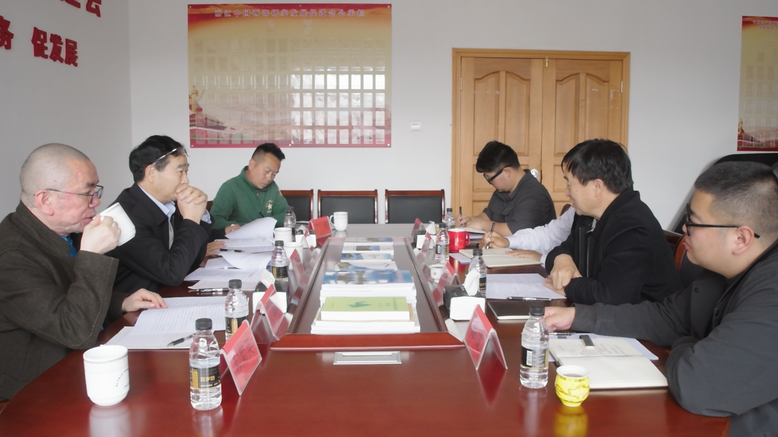
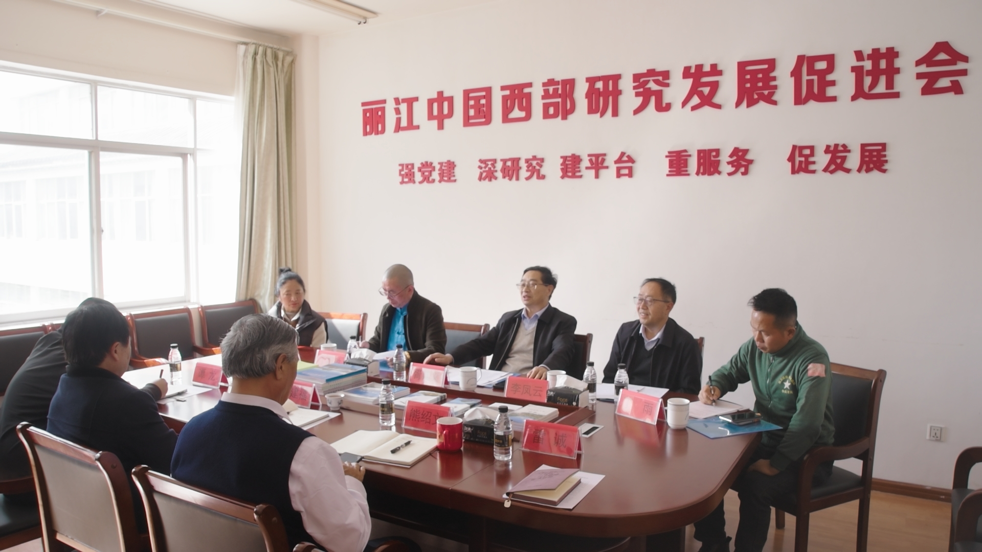
2026年3月21日，云南中国西部研究发展促进会会长胥廷义一行五人赴丽江，莅临丽江中国西部研究发展促进会开展调研指导工作。丽江西促会会长杨建福一行全程陪同，调研组先后走访考察丽江西促会相关会员单位，随后在丽江西促会召开专题座谈交流会，会议由丽江西促会党支部书记、常务副会长兼秘书长熊绍文主持。
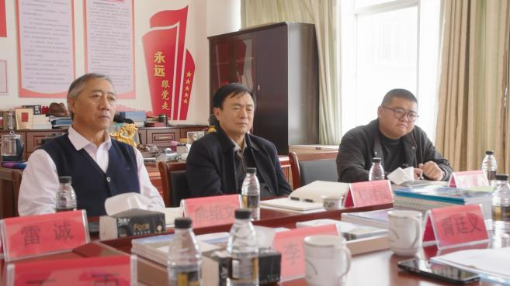
座谈会上，丽江西促会会长杨建福围绕协会党建引领、宗旨践行、日常运营、履职尽责及服务地方经济社会发展等各项工作，向省西促会调研组作专题汇报，全面展现协会换届以来务实担当、服务大局的工作成效。省西促会会长胥廷义认真听取汇报后，对丽江西促会第五届理事会换届以来的各项工作成效给予高度肯定，并结合全省发展大局及协会工作部署，提出针对性工作要求与指导意见；省西促会常务副会长李凤云通报近期工作，建议丽江西促会适时赴省西促会、中国西促会汇报工作。双方围绕协会建设、资源联动、服务民生等议题展开深度交流，共谋协作发展路径。
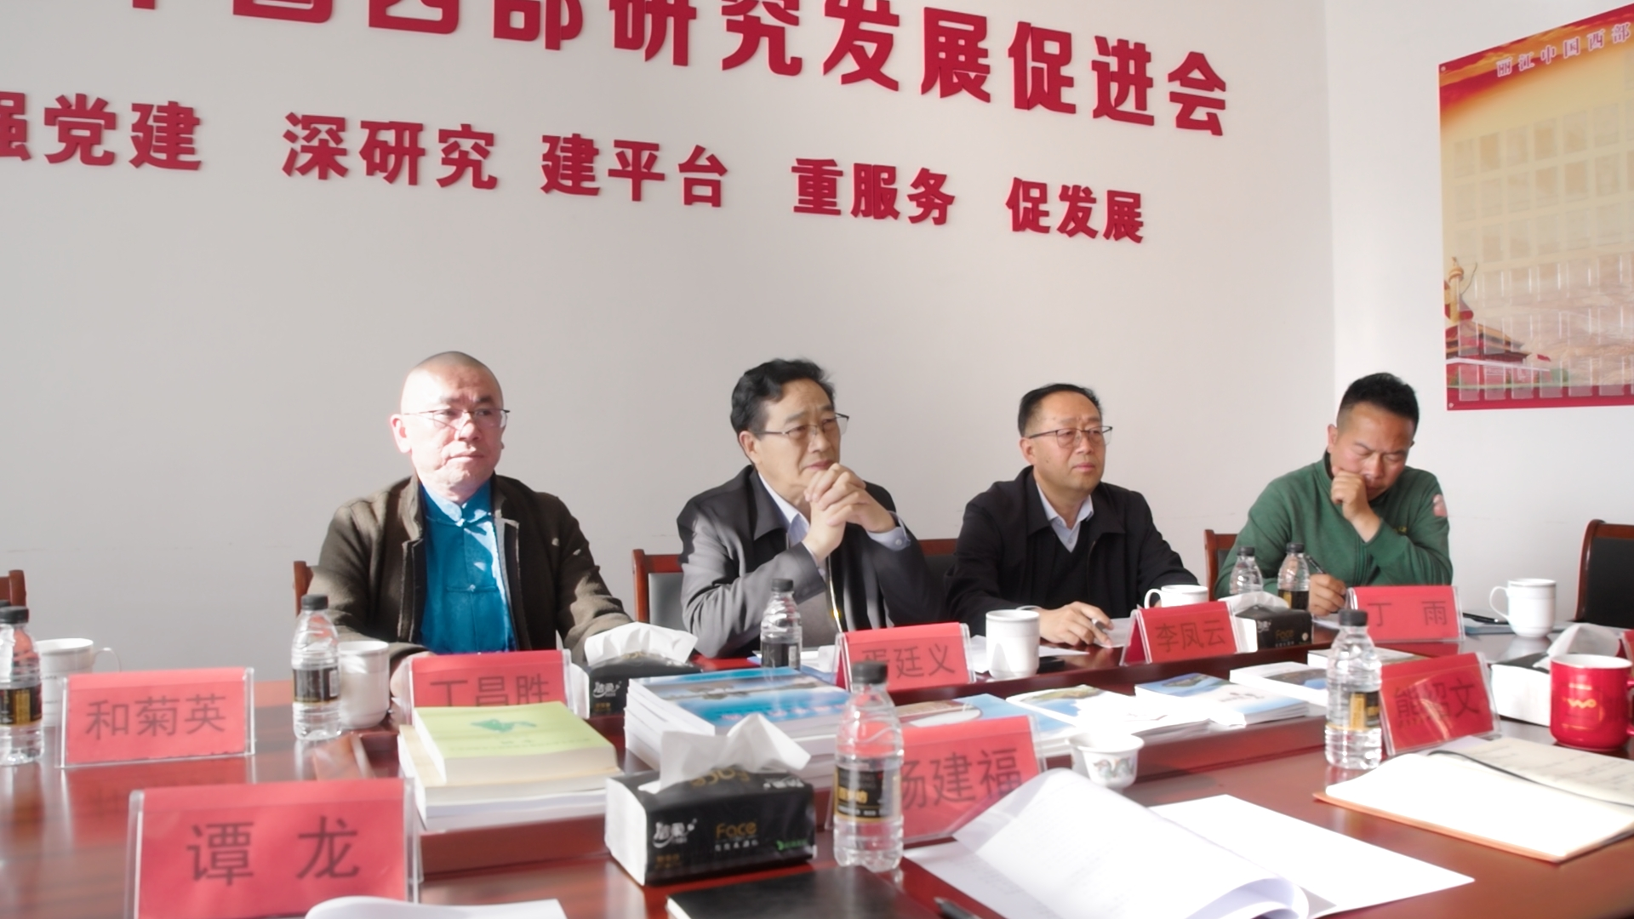
次日，两级西促会共同受邀出席丽江神泉院城市会客厅启动仪式暨升级开业活动，胥廷义会长、杨建福会长先后登台致辞，立足地方发展大局，阐述活动文化价值与社会意义，明确两级协会协同联动、助力产业发展、服务地方建设的工作方向。
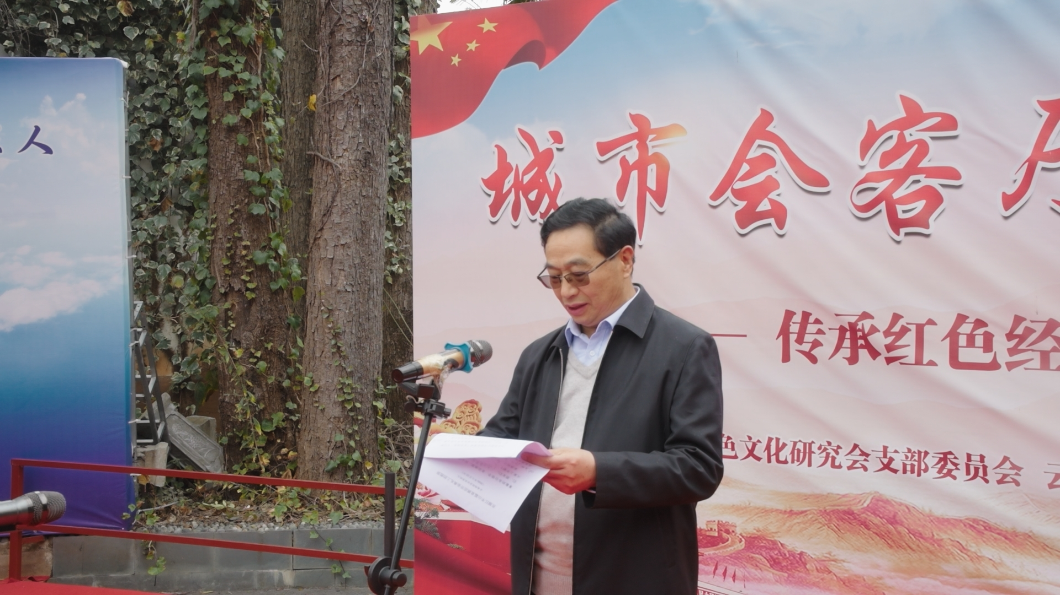
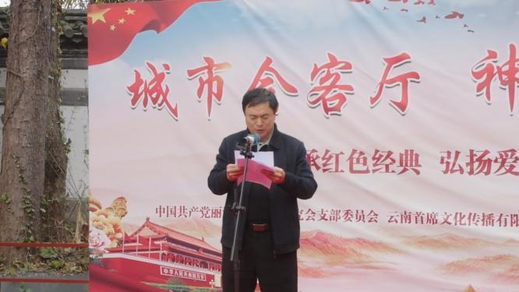
此次系列活动，进一步密切了省、市两级西促会的协作纽带，夯实了联动工作基础。下一步，丽江西促会将严格落实上级指导要求，坚守协会初心、强化内外联动，全力服务丽江文旅产业提质升级与经济社会高质量发展。

